Hoe zet je machine learning in voor het helpen leren van een wiskundige vaardigheid?

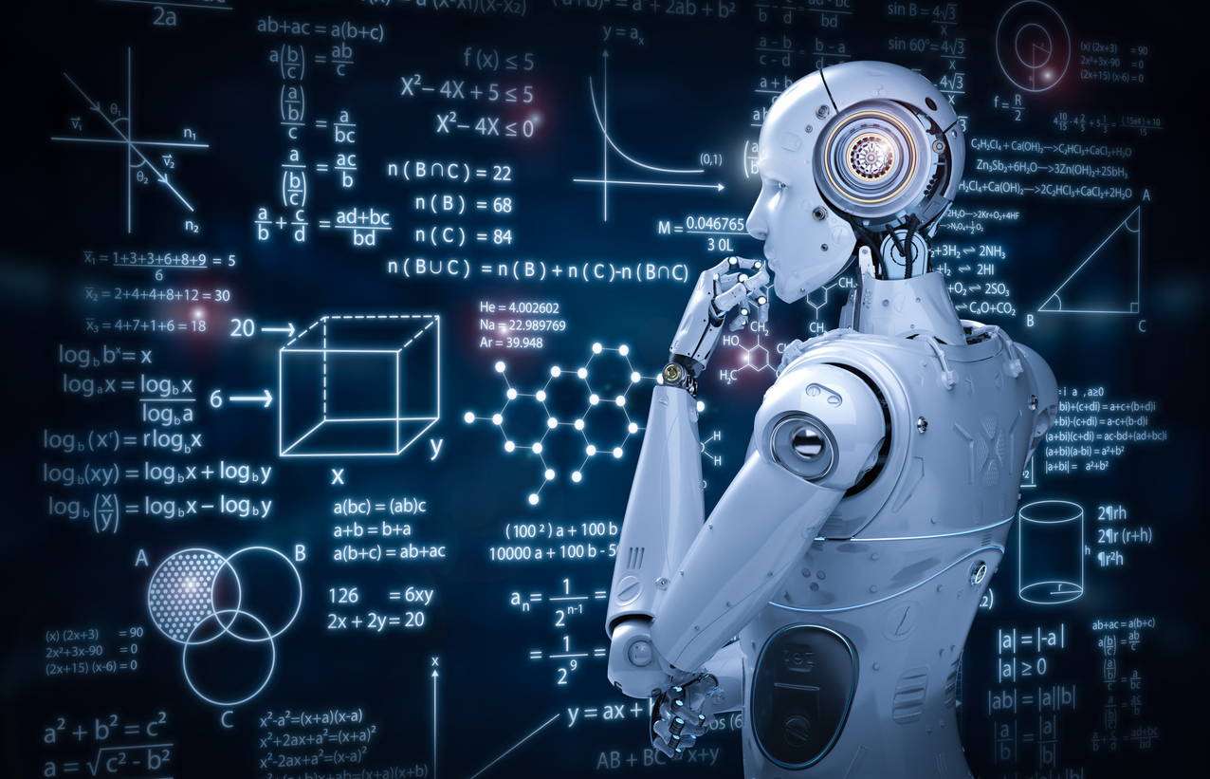

**Danilo Coronel Rizzo & Philippe Karel**

**Klas: V6...**

**Vakken: Wiskunde B & D/ Informatica**

**Begeleider: O. Boas**

Inleiding 1

Het verslag 1

De website 1

Voorlopige ideeën (later weghalen) 1

Taakverdeling 3

Website 3

Backend 3

Frontend 3

Machine learning 3

Deelvragen 3

Methode 3

Planning 3

Enquête ideeën 3

Stappenplan 4

Het doel van de website en ideeën voor de website 4

Hoofdvraag 4

Deelvraag 1 5

Wat is machine learning? 5

Hoe werkt machine learning? 5

Het gebruik van wiskunde bij machine learning 5

Deelvraag 2 5

Voorbeelden vinden 5

Scholen die gebruik maken van machine learning 5

Websites met machine learning 5

Deelvraag 3 5

Ons plan (Supervised learning en reinforcement learning) 6

Python 6

Programma’s en 6

Deelvraag 4 6

Wat is de beste/meest gebruikte leermethode? 6

Proces 7

Conclusie 7

Discussie 7

Vragen aan de begeleider (Olivier Boas) 7

Bronnen 7

Artikelen voor het verslag 7

Artikelen om dingen te leren 7

Bijlagen 8

# **Inleiding**

In dit PWS-verslag gaan wij het hebben over hoe machine learning kan worden toegepast om leerlingen beter te leren integreren. Wij hebben voor dit onderwerp gekozen, omdat de toets die gedurende TW4 in V5 gemaakt was heel erg slecht gemaakt was. Ons doel is om, met behulp van AI, een site te maken die leerlingen hierbij kan helpen.

## Het verslag

In dit verslag gaan wij antwoord geven op de vraag: “Hoe kan AI helpen leerlingen beter te leren integreren?”. Dit doen wij met behulp van onlinebronnen en mogelijk ook enquêtes die wij zelf gaan maken. Omdat de kans groot is dat er weinig bronnen zijn die over het gebruik van AI bij het leren van wiskunde gaan, gaan wij bronnen zoeken die kijken naar het gebruik van AI bij wiskundige toepassingen, hierbij kan je denken aan het winnen van wiskunde olympiaden..., etc. Op basis van deze bronnen gaan wij zelf beredeneren hoe dit toegepast kan worden aan een schoolomgeving en wat de impact ervan zal zijn.

## De website

# **Voorlopige ideeën (later weghalen)**

**Hoofdvraag:** Hoe zet je machine learning in bij het leren van een wiskundige vaardigheid?

**Voorlopige deelvragen**

**Deelvraag 1:** Wat is machine learning en hoe werkt het?

* Wat is machine learning (Subset AI, neuralnetworking)?
* Hoe werkt machine learning?
* Het gebruik van wiskunde bij machine learning
* ...

**Deelvraag 2:** Hoe wordt machine learning toegepast tijdens het leren?

* Voorbeelden vinden
* Scholen die gebruik maken van machine learning
* Websites met machinelearning
* ...

**Deelvraag 3:** Hoe gaan wij gebruik maken van machine learning?

* Ons plan
* Python (niet hele uitleg maar wel het gebruik en de modules)
* Programma's (Visual studio code, replit, github, chatGPT)
* ...

**Deelvraag 4:** Hoe leer je over het algemeen een wiskundige vaardigheid?

* Wat is de beste/meestgebruikte leermethode?
* …

**(Deelvraag 5:) ...**

**(Deelvraag 6:) ...**

**Mogelijke deelvragen (ChatGPT)**

1. Hoe kan een machine learning model ontwikkeld worden voor het leren van een specifieke wiskundige vaardigheid?
2. Wat zijn de ethische overwegingen bij het gebruik van machine learning in het onderwijs?
3. Hoe kan de effectiviteit van machine learning in het leren van wiskundige vaardigheden worden gemeten?

# **Taakverdeling**

## Website

### Backend

We leren allebei hoe backend werkt en wanneer we het weten gaan we de verschillende site functies onderling verdelen.

### Frontend

D

## Machine learning

D

## Deelvragen

D

# **Methode**

## Planning

Voorlopig is het plan dat we aan het begin van volgend jaar gaan bepalen op welke 2 dagen wij gaan werken aan het PWS. Op de ene dag gaan wij aan het verslag werken en onderzoek doen voor het verslag en op de andere dag gaan wij aan de website en de AI werken. We doen dit op verschillende dagen om het overzichtelijker te maken en zodat we werkelijk waar op beide aspecten focussen, en niet maar op alleen de site of alleen het verslag. De dagen waarop we dit gaan doen zijn de volgende:

* Bespreken begin volgend jaar (Verslag)
* Bespreken begin volgend jaar (Site en AI)

## Enquête ideeën

Omdat die een onderzoek is hebben wij veel informatie nodig over ons onderwerp. Deze informatie gaan wij voornamelijk verkrijgen door middel van onlinebronnen, maar we kunnen ook enquêtes maken die over ons onderwerp gaan. Hoe deze enquêtes er precies uit gaan zien wordt later besproken, maar de voorlopige ideeën voor de enquêtes zijn de volgende:

* Vragen wat leerlingen van een site voor wiskunde leren vinden
* Vragen wat leerlingen van de site vinden (indien er tijd is)
* ...
* ...

## Stappenplan

Voor dit project moeten wij een concreet stappenplan hebben, want anders gaat alles veel moeilijker worden dan dat het al is. Het stappenplan dat wij zullen gebruiken voor dit project is voor een deel gemaakt door ChatGPT, want wij hadden nog geen idee hoe wij moesten beginnen; dit komt deels doordat wij nog niet alles kenden voor dit project. Het stappenplan wordt hieronder gegeven met verschillende kopjes voor de verschillende onderdelen van het stappenplan.

## Het doel van de website en ideeën voor de website

* Doel: We willen dat leerlingen op onze website kunnen leren integreren. We hebben voor het integreren gekozen vanwege een toets (V5 TW4) die slecht gemaakt was. Met deze site kunnen leerlingen meer leren over de benodigde vaardigheden om deze toets in te toekomst beter te kunnen maken
* Doelgroep: De doelgroep bestaat uit V5 leerlingen, want de toets die des tijds gemaakt was, was gemaakt in V5
* Functies voor de site: Op deze site willen we een paar functies implementeren zodat het gemakkelijker te gebruiken is en om de site er beter uit te laten zien. De volgende functies zullen we proberen te implementeren:
* Uitleg van de antwoorden: Wanneer een leerling een vraag maakt zal het antwoord een uitleg hebben van waarom de vraag zo beantwoord moest worden. Hierdoor kan de leerling leren van zijn fout.
  + Gepersonaliseerde leer ervaringen: De vragen op de site zullen gepersonaliseerd worden aan de persoon die is ingelogd. Hiermee kunnen zij leren waar ze moeite mee hebben.
  + Reinforcement learning: Hiermee kunnen de vragen worden aangepast aan wat de leerlingen op het moment nodig hebben.
  + Vooruitgang checken: De leerlingen kunnen kijken wat ze voorlopig gedaan hebben en waarin ze beter zijn geworden.
  + Docenten moeten klassen kunnen maken waarin zij de vooruitgang van de leerlingen kunnen zien. Er moeten dus leerling accounts en docenten accounts komen
* D

# **Hoofdvraag**

D

# **Deelvraag 1**

## Wat is machine learning?

Machine learning is hoe een machine leert. Je hebt bijvoorbeeld een afbeelding met een handgeschreven 2 erin. Een echt persoon zou deze 2 herkennen, maar een computer doet dat niet. De computer moet het herkennen door ai. Beter gezegd machine learning. Machine learning zorgt ervoor dat een computer iets kan begrijpen. Dit doet het door neuronen. Neuronen staan verticaal op een rijtje. De eerst verticale lijn met neuronen zijn van de pixels van de afbeelding. De pixels zijn ook wel de input. De tweede laag staat ervoor om de randen te herkennen van de letter twee. Dit doet het neuron met een gradiënt van 0 tot en met 1. In dit voorbeeld is de gradiënt gericht hoe grijs een pixel is. Hoe grijzer de pixel, hoe hoger de gradiënt. De volgende laag met pixels neemt een groep pixels en bepaalt of de groep pixels overeenkomt met een helft van het cijfer. Uiteindelijk pakt de

## Hoe werkt machine learning?

D

## Het gebruik van wiskunde bij machine learning

D

# **Deelvraag 2**

## Voorbeelden vinden

D

## Scholen die gebruik maken van machine learning

D

## Websites met machine learning

D

# **Deelvraag 3**

## Ons plan (Supervised learning en reinforcement learning)

We gebruiken de toets resultaten en de fouten om te kijken wat goed ging en wat fout. Aan elke toets een profiel koppelen.

Categorie fouten bepalen met AI, dit laten leren door deze zelf te maken/ChatGPT/Programma dat het voor ons doet/met de hand

Leer de AI hoe je verschillende soorten fouten onderscheid. Vervolgens leer je de AI hoe je op basis van de fouten de juiste opgave geeft.

We maken een test die kijkt hoe de studenten het op het moment doen.

We geven hun vragen die gebaseerd zijn op hetgeen wat ze moeilijk vonden.

Ze maken de vragen en naarmate van tijd zullen de vragen zich aanpassen zodat ze beter leren.

Als iets fout gaan zal de AI kijken wat

## Python

Wij gaan gebruik maken van de programmeertaal python, want deze wordt het meest gebruikt voor het programmeren van AI. Python is een programmeertaal waarbij je gemakkelijk dingen kan importeren en deze kan gebruiken, daarnaast zijn er al veel modules beschikbaar waarmee wij kunnen gaan werken:

* Pytorch
* Keggle
* Pandas
* Flask

## Programma’s en libraries

Visual studio code, bootstrap,

# **Deelvraag 4**

## Wat is de beste/meest gebruikte leermethode?

# **Proces**

# **Conclusie**

# **Discussie**

# **Vragen aan de begeleider (Olivier Boas)**

* Ziet ons verslag er voorlopig oké uit?
* Wat moeten we precies bij de discussie invullen?
* Is onze hoofdvraag goed of moeten we deze aanpassen? (Inleiding vraag beter?)
* Wanneer beginnen we met integreren in V6?
* Mogen we gebruik maken van anderen hun code, aangezien vrijwel alle programmeurs dat doen? Hierbij moeten wij het wel zelf snappen.
* Heeft u nog tips?
* ...

# **Bronnen**

## Artikelen voor het verslag

AI bij wiskunde olympiade (Engels)

<https://thenextweb.com/news/human-intuition-machine-reasoning-ais-helping-us-solve-giant-math-puzzles-syndication>

Wat is machine learning

<https://www.sap.com/netherlands/products/artificial-intelligence/what-is-machine-learning.html>

## Artikelen om dingen te leren

AI leren via een site

<https://apple.serpentine.ai/education/flappy_bird/lesson_7>

<https://www.technologyreview.com/2024/01/23/1086944/why-does-ai-being-good-at-math-matter/>

Verschillende machine learning soorten (Engels)

<https://machinelearningmastery.com/types-of-learning-in-machine-learning/>

Machine learning

<https://www.youtube.com/watch?v=wtolixa9XTg>

ChatGPT

<https://chatgpt.com/> (De site zelf)

<https://chatgpt.com/share/5a6f4d0c-f87c-484b-bd9f-9e413cc537cb> (Machine learning)

<https://chatgpt.com/share/e7a5dc43-cca5-4288-b4bb-c217a86a11e5> (Roadmap)

3Blue1Brown

<https://www.youtube.com/watch?v=aircAruvnKk&t=750s> (C

<https://www.youtube.com/watch?v=IHZwWFHWa-w>

<https://www.youtube.com/watch?v=Ilg3gGewQ5U>

<https://www.youtube.com/watch?v=tIeHLnjs5U8>

<https://www.youtube.com/watch?v=wjZofJX0v4M>

<https://www.youtube.com/watch?v=eMlx5fFNoYc>

Database video’s

<https://www.youtube.com/watch?v=QY4bVNL_yrI> (SQL)

Websitevideo’s

<https://youtu.be/LTPGyaEyTI4?feature=shared> (Login form maken)

<https://www.youtube.com/watch?v=dam0GPOAvVI> (Backend leren)

Websitehulp

<https://getbootstrap.com/docs/5.3/getting-started/introduction/> (Bootstrap)

# **Bijlagen**